NUESTROS AMIGOS LOS
ANIMALES

Organizaremos una salida que durará todo el día (un sábado), con el objetivo de motivar al alumnado al inicio de la Unidad Didáctica. Se trata de que vean situaciones en las que las relaciones con los animales pueden ser muy beneficiosas para las personas.

Por la mañana, acudiremos a la residencia Amma en Pamplona para conocer a los y las residentes y apreciar los beneficios que los perros aportan a las personas que viven en la residencia. La visita durará una hora.
A continuación iremos en el autobús a Ollo, a 24 Km de Pamplona, donde visitaremos las instalaciones de Sustraiak (granja escuela) y comeremos allí. Duración: 1 hora y media.
Por la tarde, acudiremos a Yelz (a 5 minutos de Pamplona), donde disfrutaremos de hora y media de equitación.

INFORMACIÓN DE LOS LUGARES A VISITAR

Gure Sustraiak. Granja escuela. Baserri Eskola.

¿Quiénes son?
Un equipo multidisciplinar, con diversidad de perfiles que abarcan diferentes ámbitos, por un lado Técnico Agrícola, Biólogo, Animadores Socioculturales, Trabajadores Sociales y Monitores de Tiempo libre. Esto hace que puedan abarcar diferentes temáticas relacionadas a la sostenibilidad y el trabajo con las personas. Presentan amplia experiencia tanto en el ámbito de la educación ambiental como en el ámbito de la discapacidad, de este modo posibilitando que toda persona, sea cual sea su condición, pueda disfrutar de sus actividades socio-educativas en un entorno diferente y rico en estímulos.
Ante todo priorizan a las personas y luchan por una sostenibilidad Ambiental, Social y Económica.

Actividades
Podemos elegir granja, huerto, bosque, animales… Tareas como:

- Recoger alimentos (huevos, hortalizas…)
- Dar de comer
- Cuidado de asnos

Estos espacios son ideales para poder llevar a la práctica, vivenciar, ampliar muchos procesos e intervenciones que se llevan realizando en los centros o entidades, así como desarrollar otros nuevos aprovechando el cambio de contexto social y espacial.
En las actividades se posibilitan, además, espacios de ocio, aventura, esparcimiento y convivencia en grupo, todo ello en armonía y equilibrio con el entorno.

OBJETIVOS:
* Conocer, disfrutar, ser partícipe de los recursos de ocio y cultura que disponemos en la comunidad.
* Fomentar el desarrollo de las capacidades sociales e integración de los participantes mediante el contacto con el entorno, compañeros, educadores, creando espacios de ocio conjunto, compartido… inclusivo.
* Buscar vivencias, experiencias de contacto con la naturaleza, los animales de la Granja Escuela, el entorno… aprovechando el potencial terapéutico de los recursos ambientales y paisajísticos de la zona.

Enlace: http://guresustraiak.files.wordpress.com/2013/04/propuesta-vacaciones-2013.pdf

Actividad de Equinoterapia

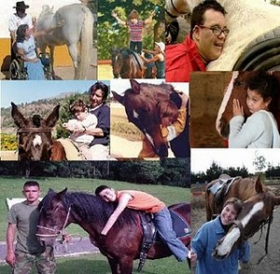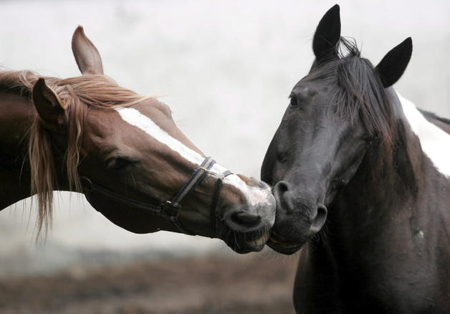

Enlace: http://www.discapacidadonline.com/equinoterapia-beneficios.html

http://www.aspacenavarra.org/aspace/?page_id=1687

Equinoterapia, un tratamiento basado en el caballo como elemento "mediador" con el paciente, se ha consolidado como una técnica complementaria a las terapias médicas que consigue mejorar la calidad de vida de las personas con discapacidades físicas o psíquicas.
El trabajo de equinoterapia (o hipoterapia) puede realizarse desde los 18 meses de vida, no existiendo límites de edad ni contraindicaciones en el tratamiento. Se trabaja con niños y adultos con retardo mental, parálisis cerebral, esclerosis múltiple, mal de Parkinson, accidentes cerebro vasculares, autismo, trastornos profundos del desarrollo y problemas motores. También puede ser utilizado en niños hiperactivos, y personas con problemas de conducta, drogas y alcoholismo.
El objetivo fundamental de este tratamiento, es mejorar la calidad de vida de los pacientes, y que asuman esta terapia como una actividad recreativa, como un esfuerzo, que también es divertido, trabajando con la fortaleza y las potencialidades de cada paciente para una mejor adaptación a la sociedad. La magnitud de los logros de la terapia, depende de cada caso, estando siempre bien claros, en que hay cosas imposibles de curar, otras se pueden mejorar, y otras no, pero el cambio emocional, es siempre de resultados efectivos, podríamos decir que garantizados, en el trabajo con caballos.

Visita a la residencia Geriátrica. Proyecto de intercambio generacional: Aprendamos juntos.

Actividad.
Con el objetivo de promover la interrelación entre jóvenes y mayores se propone la visita a la residencia Geriátrica de la localidad (Actividad de ocio – terapéutico entre niños/as y ancianos/as). Con esta actividad pretendemos interactuar con los/ as mayores y además de apreciar el trabajo que se lleva a cabo en el centro con los animales.
Unidades caninas: ayudan a disminuir el riesgo de depresión y la sensación de soledad en personas que han superado la barrera de los 65 años. El mero contacto entre animales y residentes demuestra que la terapia de perros reporta no sólo beneficios de tipo cognitivo sino también de tipo psicomotriz.

Enlace: http://elpais.com/diario/2004/02/09/paisvasco/1076359202_850215.html

